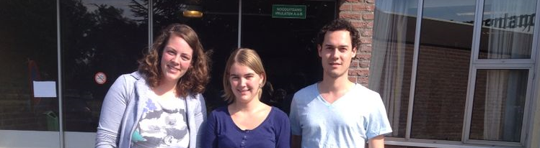

Hallo allemaal,
Wij zijn Avans studenten Leander, Noor en Mies. We zijn allen begin 20 en volgen ieder een andere opleiding, Leander studeert gezondheidstechnologie, Noor studeert voor maatschappelijk werk en dienstverlening en Mies leert voor verpleegkundige. Samen gaan wij de komende maanden een onderzoek doen binnen verzorgingshuis Lindenhof en de omliggende dorpen Hulsel, Lage Mierde en Hooge Mierde in opdracht van RSZK en de dorpsraad.
Donderdags om de week komen wij samen op locatie Kempenland te Bladel, om te overleggen, ideeën te bedenken en uit te werken voor ons onderzoek. Met veel plezier zijn wij vorige week van start gegaan met de opdracht en hopen tot goede resultaten te komen, in januari verwachten wij het onderzoek af te kunnen ronden.
Natuurlijk zijn jullie allemaal van harte welkom om een inbreng te doen, of mee te denken!
Tot ziens!

